
Kruiswoordpuzzel Oogchirurgie
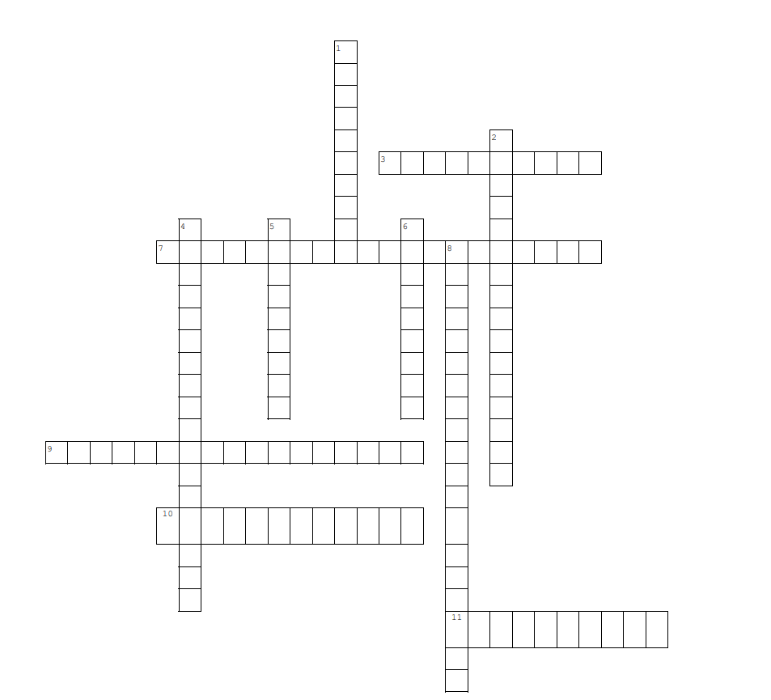
Horizontaal
3. Wat is de naam van het medicament dat zorgt voor pupilverwijding?
7. Waar staat de afkorting IA voor?
9. Wat is nummer 7 in afbeelding 2?
10. Wanneer tijdens het perioperatieve traject wordt een Visco elasticum gebruikt?
11. Dit medicijn wordt preoperatief gebruikt als pijnstiller bij oogchirurgie
Verticaal
1. Wat wordt er als eerste met het phacohandstuk gedaan voordat de lens wordt verwijderd?
2. Waar staat de afkorting DCR voor?
4. Deze anesthesietechniek wordt gebruikt bij oogoperaties
5. Op het ok-programma een strabismus operatie ODS. Wat betekent ODS?
6. Wat is de naam van de ooglidspreider of afbeelding 1?
8. Hoe heet de operatie die wordt uitgevoerd bij een patiënt met staar?
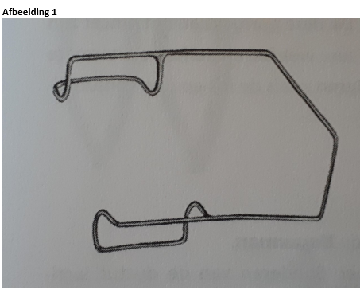

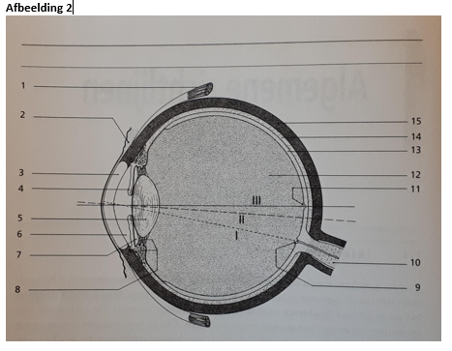

Docentuitwerking
